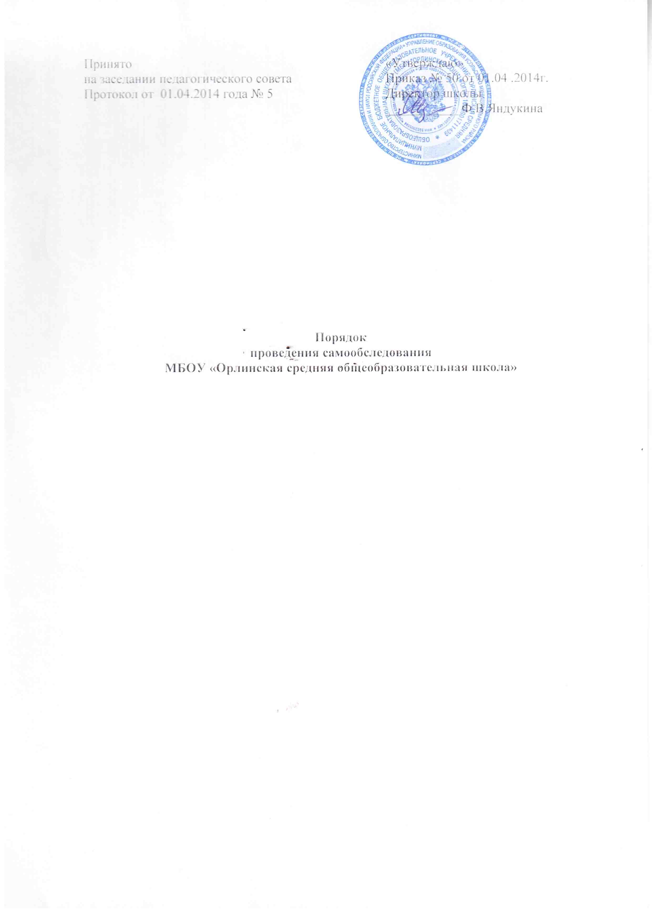
Приказ Министерства образования и науки Российской Федерации (Минобрнауки России) от 14 июня 2013 г. №462 г. Москва "Об утверждении Порядка проведения самообследования образовательной
организацией"
- Настоящий Порядок устанавливает правила проведения самообследования образовательной организацией (далее - организации).
- Целями проведения самообследования являются обеспечение доступности и открытости информации о деятельности организации, а также подготовка отчета о результатах самообследования (далее - отчет).
- Самообследование проводится организацией ежегодно.
- Процедура самообследования включает в себя следующие этапы:
- планирование и подготовку работ по самообследованию организации;
- организацию и проведение самообследования в организации;
- обобщение полученных результатов и на их основе формирование отчета;
- рассмотрение отчета органом управления организации, к компетенции которого относится решение данного вопроса.
5. Сроки проведения самообследования до 1 августа, состав лиц, привлекаемых для его проведения: директор ОО, зам.директора, учителя. Форма самообследования - самоанализ, аналитическая справка.
6. Самообследование проводится по следующей структуре:
Введение
I. Аналитическая часть
- Цель образовательной организации на текущий год
- Условия образовательной деятельности
- Нормативная основа деятельности образовательной организации;
- Управленческая деятельность;
- Материально-техническая база;
- Обеспечение открытости и доступности информации, получение доступа в Интернет для участников ОП;
- Кадровое обеспечение;
- Укомплектованность педагогическими кадрами;
- Повышение квалификации педагогических работников (категорийность);
- Курсы повышения квалификации;
- Повышение уровня образования пед.работников;
- Распространение опыта на различных уровнях;
- Участие в конкурсах различного уровня
2.6 Учебно-методическое обеспечение;
- Укомплектование учебниками, программами и методической литературой;
- Авторские программы;
- Элективные курсы;
2.7 Обеспечение условий безопасности;
- Установка противопожарной сигнализации;
- Обеспечение охранных мероприятий в ОУ;
- Изменение в организации и содержание питания воспитанников и учащихся;
- Создание условий доступности мед.помощи в ОУ;
- Обеспечение дополнительной диспансеризации воспитанников и учащихся;
- Реализация обучающих мероприятий для воспитанников, учащихся и сотрудников;
- Качественное улучшение кадрового и материально-технического обеспечения предмета ОБЖ
- Соблюдение прав участников ОП;
- Дополнительное образование;
Привлечение дополнительных ресурсов.
3. Образовательный процесс
- Информация об обучающихся;
- Учебный план;
- Полнота выполнения учебного плана;
- Обновление содержания образования
- Введение ФГОС НОО;
- Увеличение числа предметов, в преподавании которых используется ИКТ;
- Образовательные технологии;
- Образовательные результаты;
- Результаты внешней экспертизы;
- Творческие достижения учащихся;
- Подготовка к выбору;
- Здоровье;
3.10 Отношение социума.
II. Показатели деятельности организации, подлежащей самообследованию, устанавливаемых федеральным органом исполнительной власти, осуществляющим функции по выработке
государственной политики и нормативно-правовому регулированию в сфере образования¹.
- Дошкольной образовательной организации
- Общеобразовательной организации.
7. Результаты самообследования организации оформляются в виде отчета, включающего аналитическую часть и результаты анализа показателей деятельности организации, подлежащей самообследованию.
Отчет для общеобразовательных организаций и дошкольных образовательных организаций - по состоянию на 1 августа текущего года. Отчет подписывается руководителем организации и заверяется ее печатью.
8. Размещение отчетов не позднее 1 сентября текущего года на официальном сайте организации в сети "Интернет".

¹Пункт 3 части 2 статьи 29 Федерального закона от 29 декабря 2012 г. №273-ФЗ "Об образовании в Российской Федерации" (Собрание законодательства Российской Федерации, 2012, №53, ст. 7598; 2013, №19, ст. 2326).

